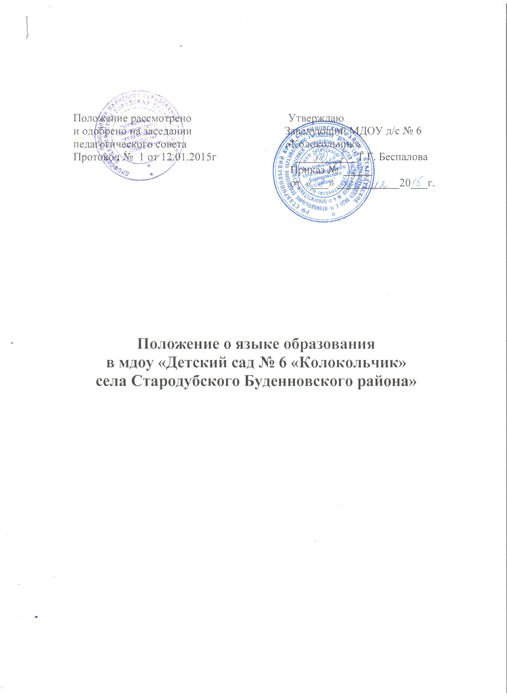
Положение о языке образования

в МДОУ «Детский сад № 6 «Колокольчик» села Стародубского Буденновского района»

- Общие положения

1.1 Настоящее положение разработано в соответствии с Федеральным законом от 29.12.2012 № 273-Ф3 "Об образовании в Российской Федерации".
Настоящее Положение определяет язык образования в муниципальном дошкольном образовательном учреждении "Детский сад общеразвивающего вида с приоритетным осуществлением физического развития воспитанников №6 "Колокольчик" села Стародубского Буденновского района" (далее - доу).
В Российской Федерации гарантируется получение образования на государственном языке Российской Федерации.

- Ведение образовательной деятельности.

2.1. Образовательная деятельность в ДОУ осуществляется на русском языке. Преподавание и изучение государственного языка Российской Федерации в рамках имеющих государственную аккредитацию образовательных программ осуществляются в соответствии с федеральными государственными образовательными стандартами дошкольного образования.
Реализация указанных прав обеспечивается созданием необходимого числа соответствующих образовательных групп, а также условий для их
функционирования.
ДОУ обеспечивает открытость и доступность информации о языках образования.

